SYTUACJA NA RYNKU PRACY W WOJEWÓDZTWIE LUBUSKIM
w kwietniu 2026 roku
Na koniec kwietnia 2026 roku w rejestrach bezrobotnych znajdowało się 22.044 osoby, co oznacza spadek o 104 osoby w stosunku do poprzedniego miesiąca, oraz wzrost o 5.247 osób w relacji do analogicznego miesiąca roku poprzedniego. Stopa bezrobocia w województwie lubuskim na koniec marca wyniosła 6,2% (dla kraju 6,1%).
W omawianym miesiącu liczba bezrobotnych z prawem do zasiłku wyniosła 3.293 osoby, o 45 osób więcej w porównaniu do miesiąca poprzedniego oraz o 355 osób więcej w porównaniu z analogicznym miesiącem roku poprzedniego.
LICZBA BEZROBOTNYCH zarejestrowanych w powiatowych urzędach pracy województwa lubuskiego w okresie kwiecień 2023 roku – kwiecień 2026 roku
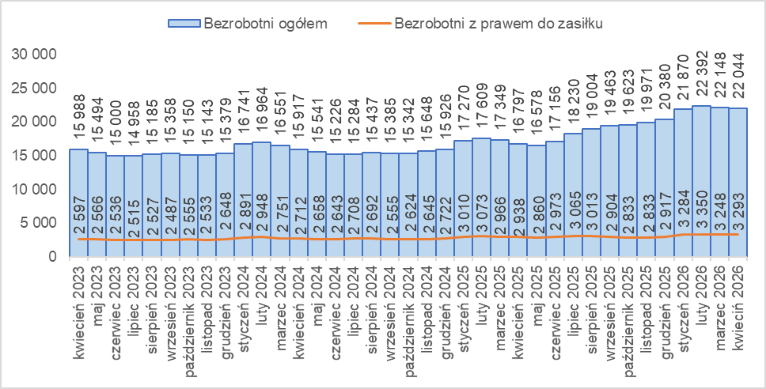
Źródło: opracowanie własne na podstawie danych PUP.
LICZBA BEZROBOTNYCH W POWIATACH województwa lubuskiego na koniec kwietnia 2026 roku, w relacji do analogicznego miesiąca roku poprzedniego
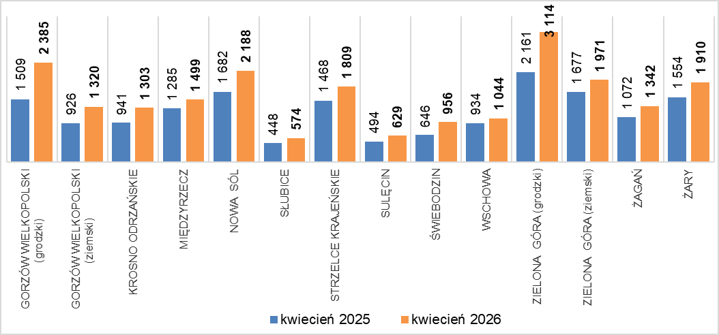
Źródło: opracowanie własne na podstawie danych PUP.
W porównaniu do analogicznego okresu roku poprzedniego we wszystkich powiatach odnotowano wzrost liczby bezrobotnych (największy w powiecie zielonogórskim grodzkim).
W kwietniu 2026 roku pracodawcy zgłosili do powiatowych urzędów pracy łącznie 604 oferty pracy, tj. mniej o 588 niż w poprzednim miesiącu, oraz mniej o 1.516 w porównaniu z analogicznym miesiącem roku poprzedniego.
Liczba OFERT PRACY zgłoszonych do powiatowych urzędów pracy w okresie kwiecień 2023 roku – kwiecień 2026 roku
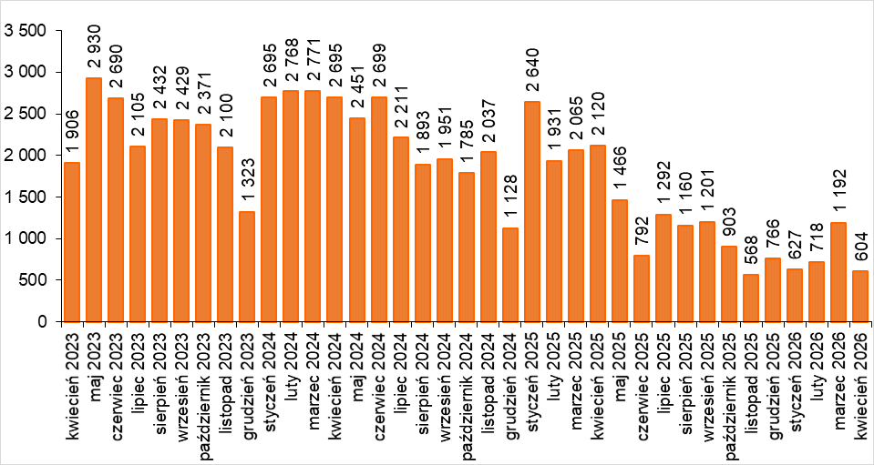
Źródło: opracowanie własne na podstawie danych PUP.
BEZROBOTNI, KTÓRYM PRZYSŁUGUJE PIERWSZEŃSTWO DO UDZIAŁU W FORMACH POMOCY na rynku pracy w kwietniu 2026 roku, w relacji do analogicznego miesiąca roku poprzedniego
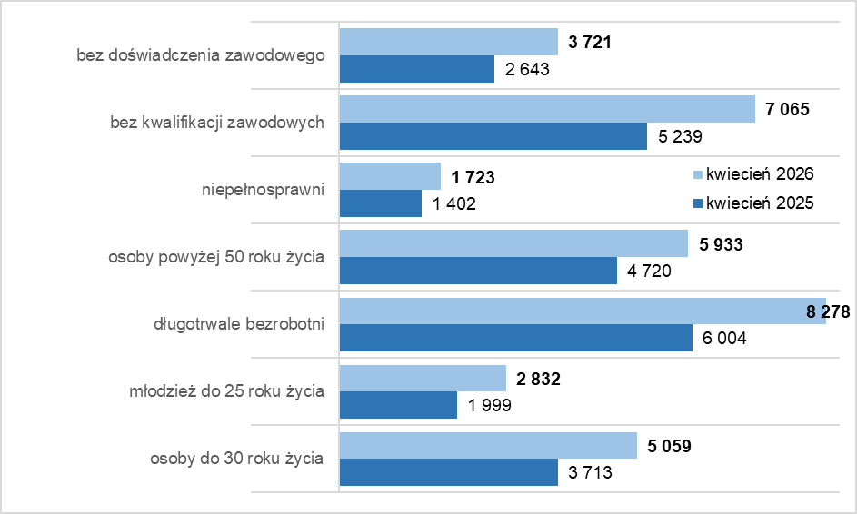
Źródło: opracowanie własne na podstawie danych PUP.
Na koniec kwietnia 2026 roku w rejestrach bezrobotnych było 8.278 długotrwale bezrobotnych (37,6% ogółu), 7.065 bez kwalifikacji zawodowych (32,0%), 5.933 osoby powyżej 50 roku życia (26,9%), 5.059 osób do 30 roku życia (22,9%).

dane GUS - publikowane za dany miesiąc ok. 25 dnia kolejnego miesiąca

